**Готовая база данных Access «Автосервис»** Готовая база данных access “Автосервис” (3 версия)

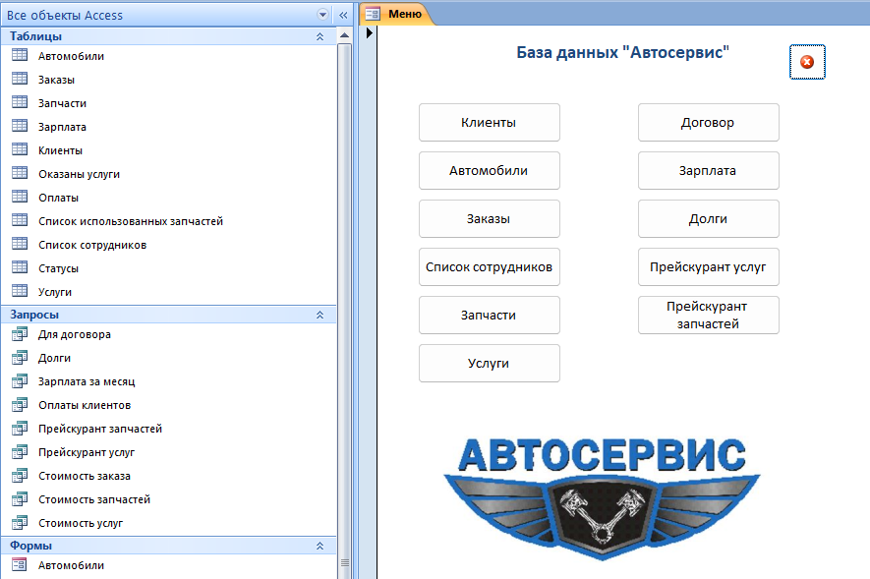

Рис. 1 Главная форма базы данных «Автосервис»

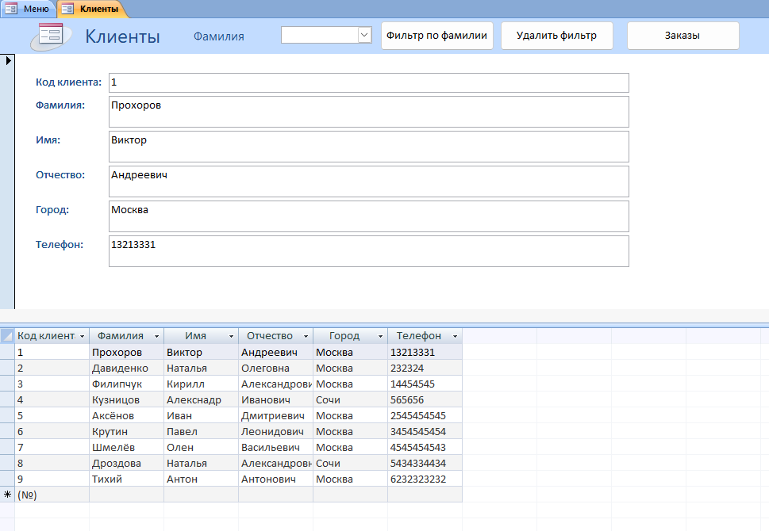

Рис. 2 Форма «Клиенты»

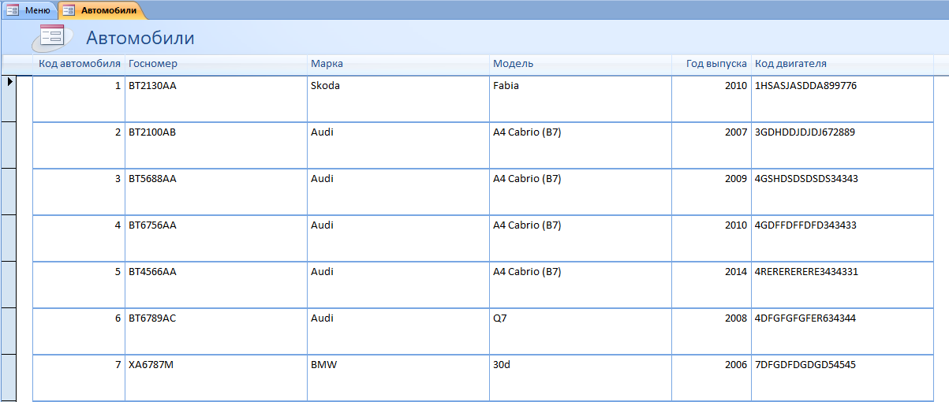

Рис. 3 Форма «Автомобили»

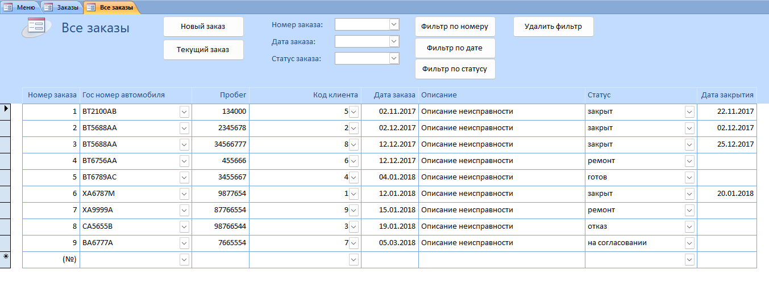

Рис. 4 Форма «Все заказы»

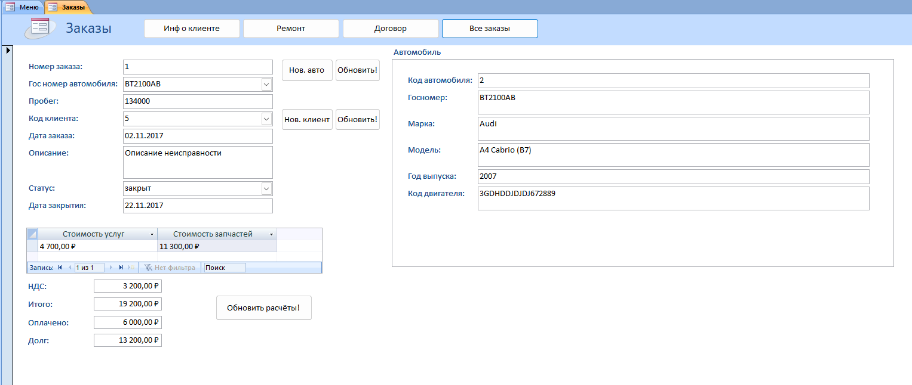

Рис. 5 Форма «Заказы»

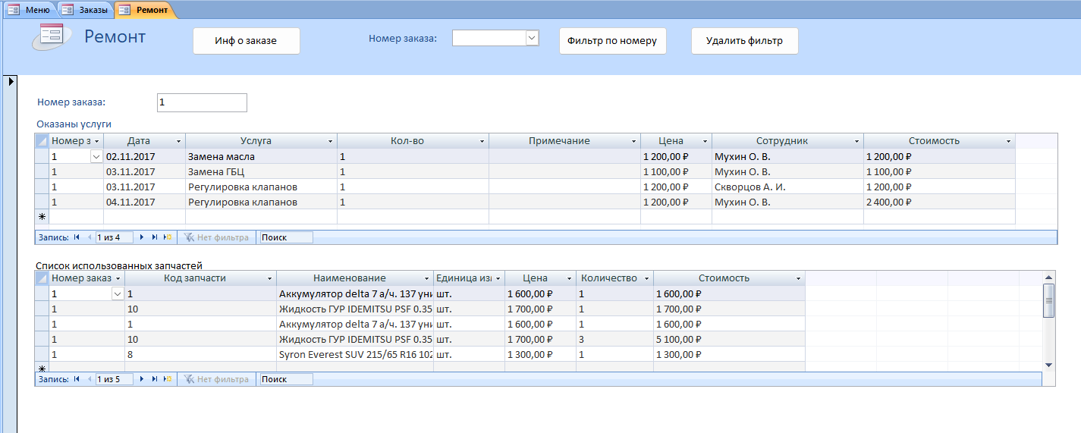

Рис. 6 Форма «Ремонт»

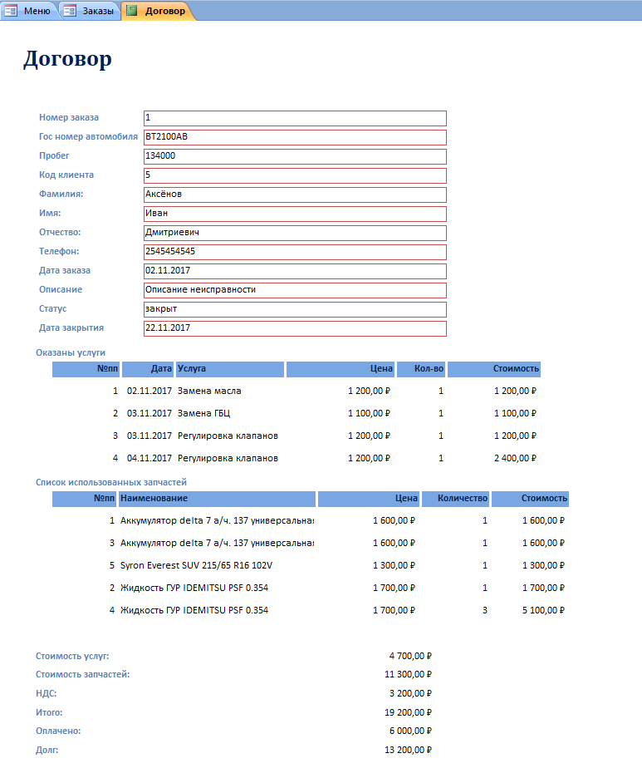

Рис. 7 Отчёт «Договор»

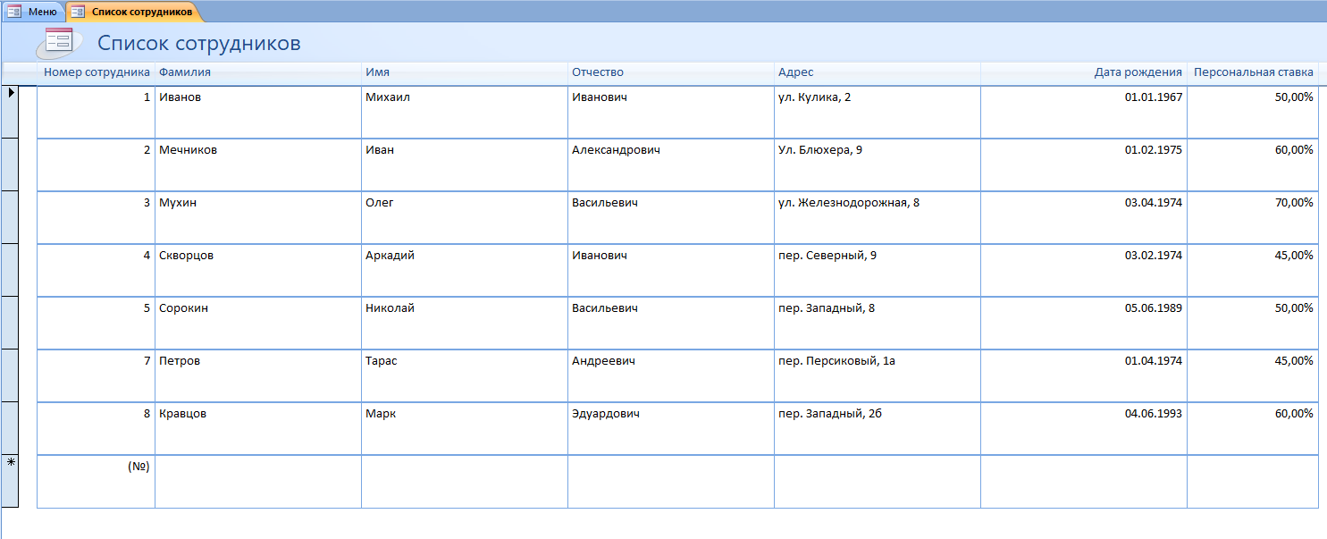

Рис. 8 Форма «Список сотрудников»

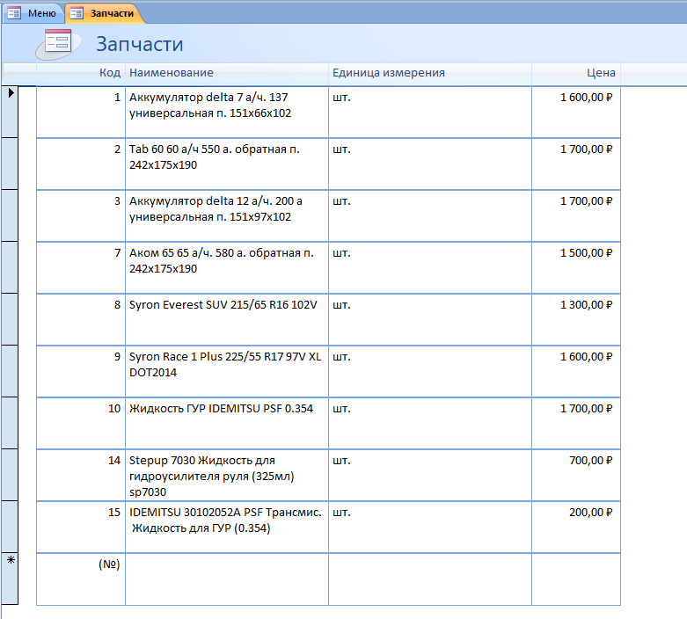

Рис. 9 Форма «Запчасти»

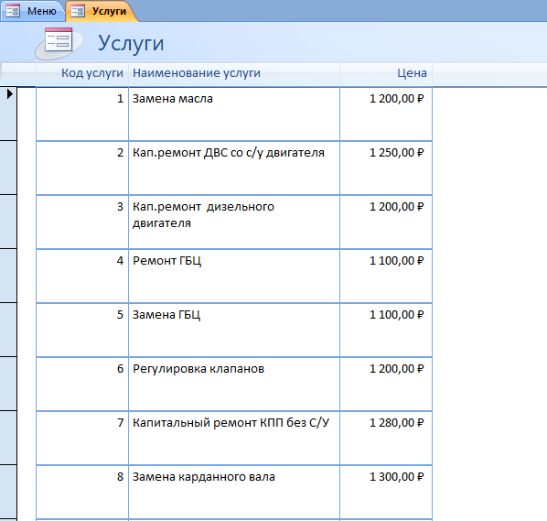

Рис. 10 Форма «Услуги»

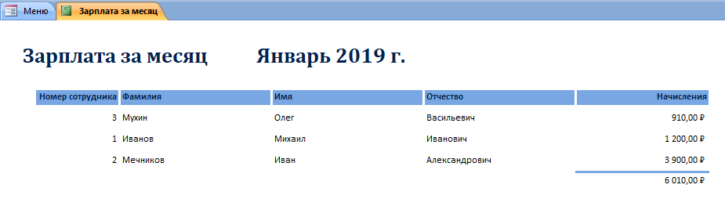

Рис. 11 Отчёт «Зарплата за месяц»

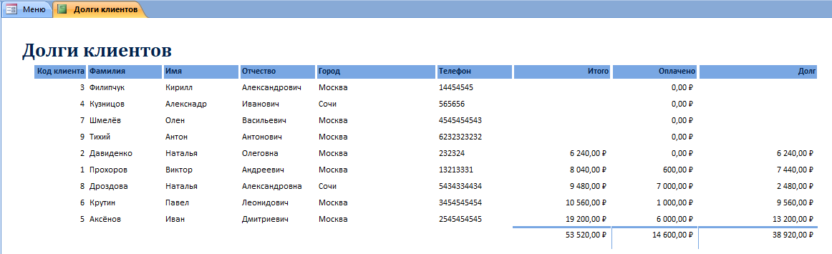

Рис. 12 Отчёт «Долги клиентов»

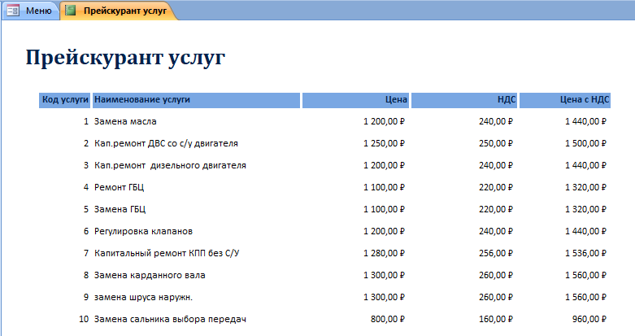

Рис. 13 Отчёт «Прейскурант услуг»

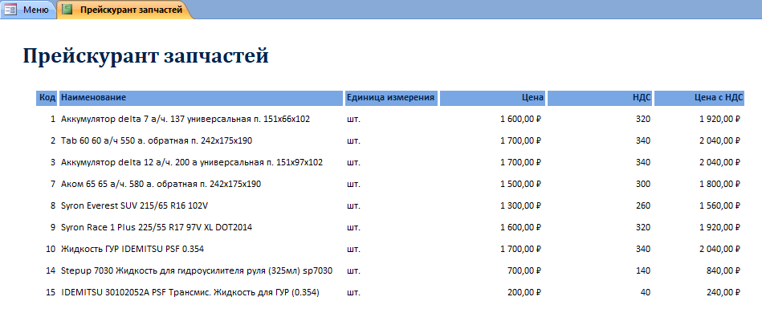

Рис. 14 Отчёт «Прейскурант запчастей»